Областная выставка охотничьих собак легавых пород

26 июля 2026 года состоялась Областная выставка охотничьих собак легавых пород (ринг легавых) организованная «Облохотрыболовсоюзом» Челябинской области совместно с Секцией легавых собак и спаниелей. Это событие объединило увлеченных владельцев, заводчиков и ценителей охотничьих традиций из нескольких регионов Урала и Сибири.

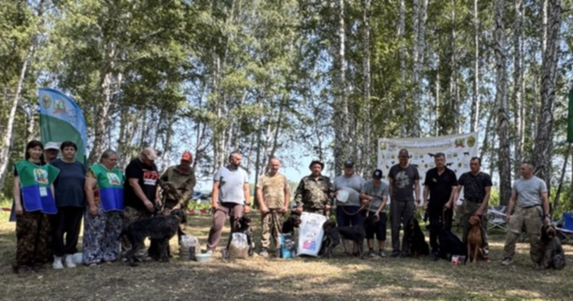

Ринг возглавила приглашенный эксперт из Москвы — Темирова М.М. Её профессиональный подход и детальный анализ задали высокий стандарт всему мероприятию. В состав слаженной экспертной бригады также вошли:
- ассистент: Зиновьев В.Ю. (г. Челябинск)
- ассистент: Ильинская Я.В. (г. Курган)
- стажер: Кузьминов А.А. (г. Копейск)

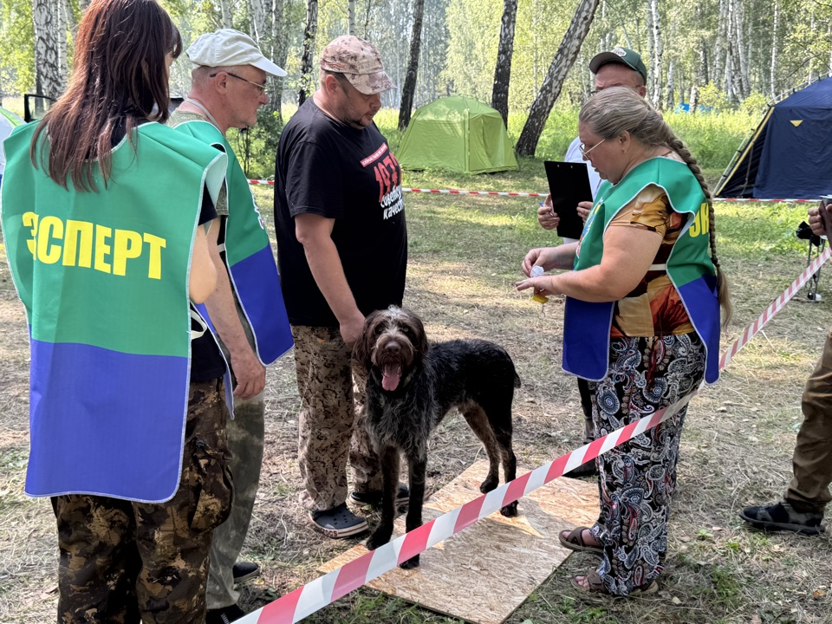
География участников оказалась весьма обширной. На рингах соперничали лучшие представители охотничьих собак из Челябинской, Свердловской, Курганской и Тюменской областей.
По количеству участников лидирующие позиции заняли немецкие жесткошерстные легавые — дратхаары. Также были представлены шотландские сеттеры (гордоны). Особый интерес у зрителей и специалистов вызвала элегантная венгерская выжла и темпераментный эпаньоль бретон.

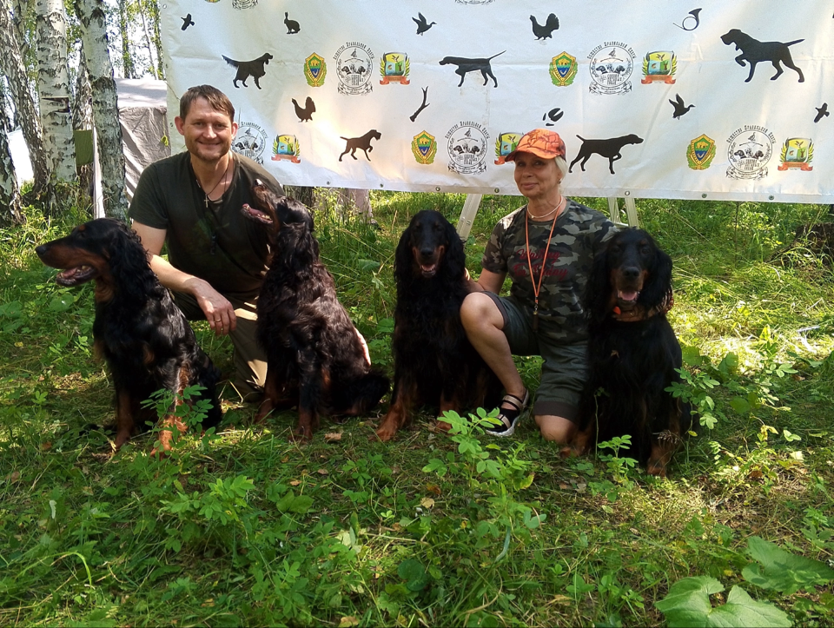
Июльский день выдался по-настоящему жарким. Однако организаторы удачно выбрали место проведения выставки - ринг расположился на просторной поляне под кронами огромных берез. Густая тень спасала собак и их владельцев от зноя, обеспечивая комфортные условия для работы.
На площадке царила исключительно дружественная и теплая обстановка. Главной особенностью выставки стала гласная экспертиза. Темирова М.М. подробно и открыто комментировала достоинства и недостатки каждого питомца. Участники с огромным интересом слушали разборы эксперта, получая ценные рекомендации для дальнейшей племенной работы.
Отдельное спасибо выражаем спонсору мероприятия — бренду KAISER (Лаборатория правильной еды для кошек и собак) за поддержку выставки и предоставленные корма для наших четвероногих участников.
Секция легавых собак и спаниелей, а также все участники выражают искреннюю благодарность «Облохотрыболовсоюзу» Челябинской области и оргкомитету за безупречную организацию, четкий регламент и создание настоящего праздника для всех любителей охотничьего собаководства! Поздравляем участников с заслуженными оценками и до новых встреч на рингах!

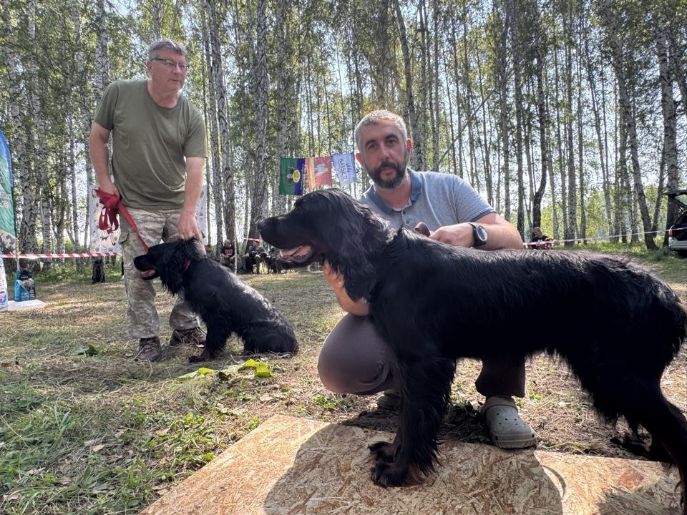

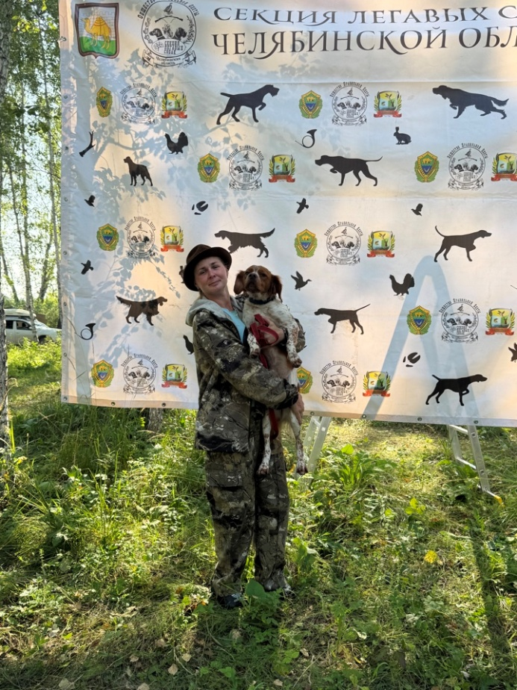
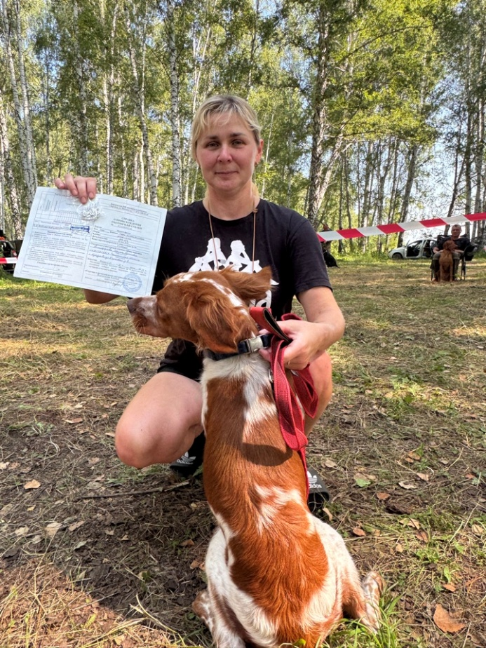

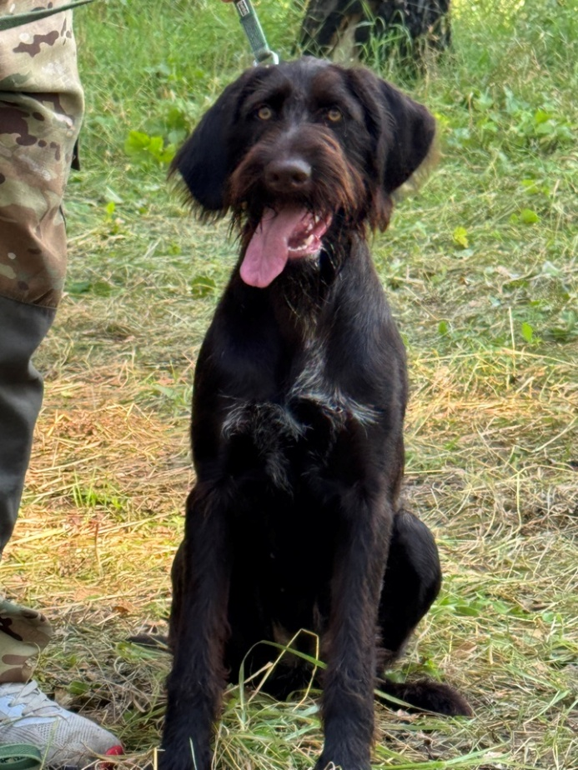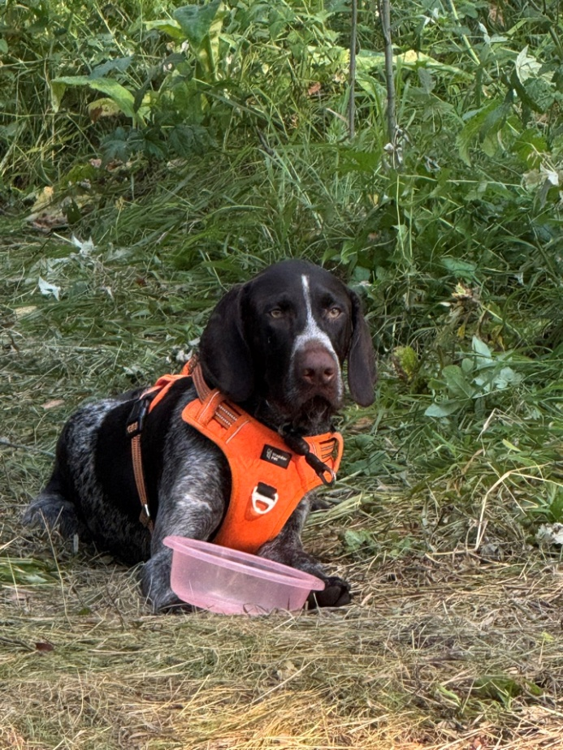

Председатель секции Кузьминов А.А.

